Jitsi Meet: PC und Laptop

Unter dieser Adresse kommt man zur Jitsi Meet Webseite:

<https://meet.jit.si/>

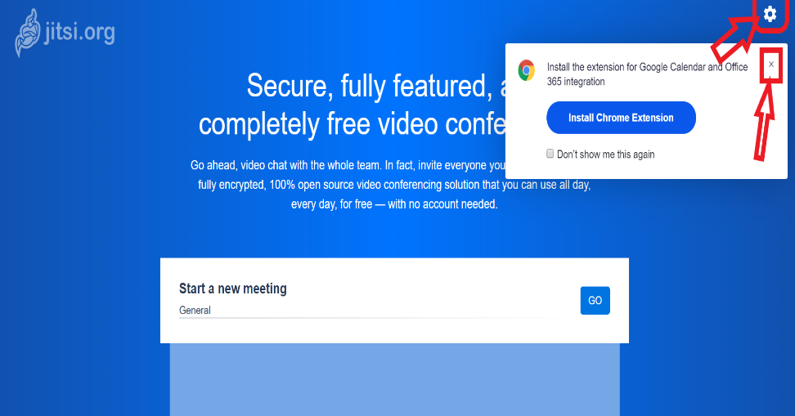Nach dem Aufrufen der Webseite:

- kann das Fenster mit der Aufforderung zum Installieren von Chrome mit dem X geschlossen werden.

- oben rechts geht es zu den Einstellungen von Jitsi. Es müssen hier nicht unbedingt Einstellungen verändert werden. Wer dies jedoch tun möchte (z.B die Umstellung auf deutschen Test, kann dies wie nachfolgend beschrieben tun).

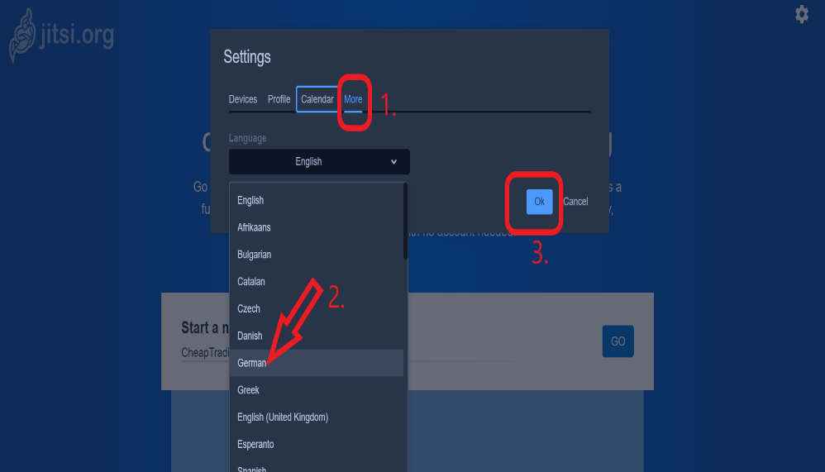Oben rechts auf das Symbol (Einstellungen) klicken.

1. Auf *More* klicken

2. Sprache wählen

3. Mit OK bestätigen

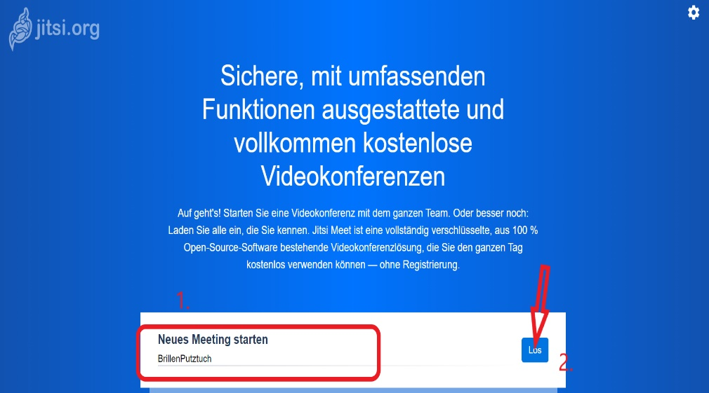1. Im Eingabefeld kann nun ein beliebiges, ausgedachtes Wort eingetragen werden.

2. Auf *Los* klicken.  
  
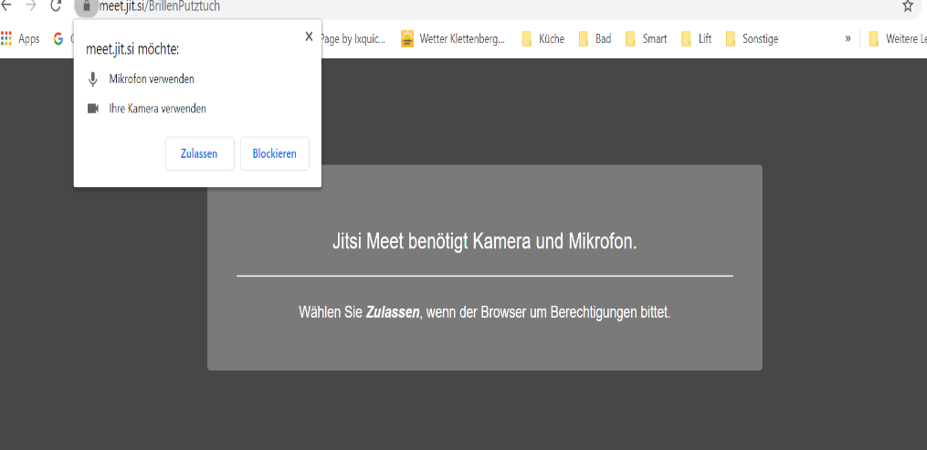Nun erscheint die Video-Konferenz-Oberfläche. Der Zugriff auf das Mikrofon und die Kamera durch Klicken auf *Zulassen* bestätigen.

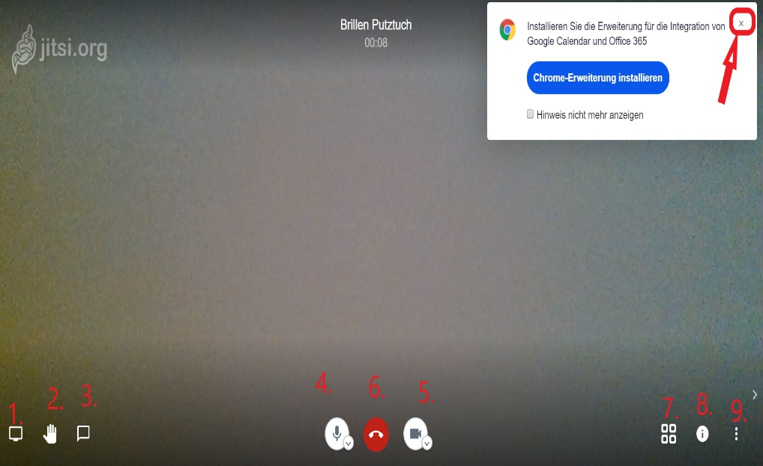Das obere rechte Feld durch Klicken auf X schließen.

Wird die Maus bewegt, so erscheinen die unteren Symbole.

Beschreibung der Symbole:

1. „Bildschirm freigeben“ über dieses Symbol kann den Gesprächspartnern der eigene Bildschirm angezeigt werden (z.B. für das gemeinsame Betrachten von Dokumenten oder Fotos).

2. „Hand heben“ mit diesem Symbol wird bei euren Gesprächspartnern ein Hand-Meldesymbol angezeigt (kann ganz nützlich sein, wenn viel Leute teilnehmen und alle gleichzeitig reden).

3. „Chat-Symbol“ durch Klicken des Chat Symbols kann ein Text eingegeben werden, der von den Gesprächspartnern gelesen werden kann.

4. „Mikrofon-Symbol“ hier kann das Mikrofon Ein und Aus-geschaltet werden. Über den kleinen Haken auf diesem Symbol gelangt man in die Mikrofoneinstellungen.

6. „Hörer-Symbol“ durch Klicken auf das Symbol, kann das Meeting verlassen (beendet) werden.

5. „Kamera-Symbol“ hier kann die Kamera Ein und Aus-geschaltet werden. Über den kleinen Haken auf dem Symbol gelangt man in die Kameraeinstellungen.

7. „Kachel-Symbol“ hier kann die Anordnung (das Bild) der Teilnehmer verschoben werden.

8. „Info-Symbol“ hier werden Informationen zum Meeting angezeigt. **Hierzu mehr im folgenden Bild.**

9. „Punkte Symbol“ für weitere Einstellungen.

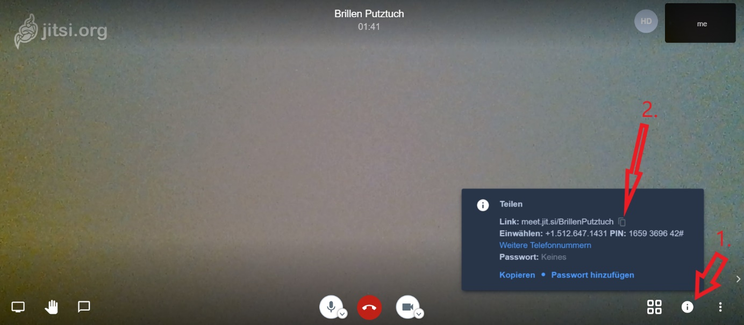

**Einladen zum Meeting. Teilnehmen am Meeting**

1. „Info-Symbol“ durch Klicken auf das Info Symbol öffnet sich ein Fenster.

Hier werden Informationen zu eurer Videokonferenz angezeigt.

2. Hier ist ein „Link“ mit dem von euch erdachten „Konfereznamen“ aufgeführt. (siehe Bild 3)

Der Link kann durch klicken des Symbols (Pfeil 2.) kopiert werden.

Nun kann dieser Link (durch Einfügen) von euch per E-Mail verschickt werden (Einladung). Der Empfänger kann durch Klicken auf den Link an eurem Meeting teilnehmen.

**Teilnehmen am Meeting**

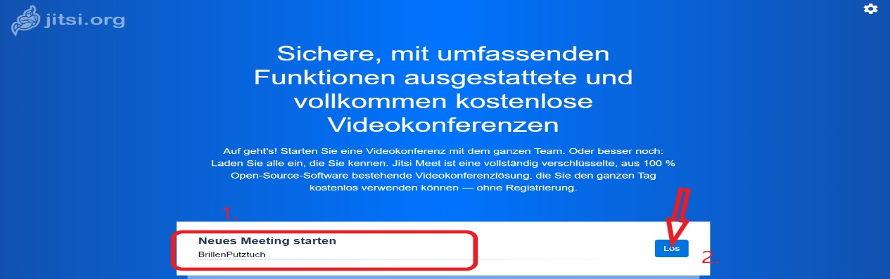

Ist den Teilnehmern der „Konferenzname“ bekannt, dann wird einfach die Jitsi Seite aufgerufen, <https://meet.jit.si/> und

1. Der Name eingetragen (auf Groß und Klein-Schreibung achten) und

2. Auf Los Klicken. Und schon nimmt man an der Videokonferenz teil.

Dies sollte vorher per Telefon oder Mail besprochen werden. (wichtige Infos: Konferenzname, Datum und Uhrzeit der Konferenz)